TITRE DU SCÉNARIO
Apprendre à connaître l'environnement

SUJET
Protection de l'environnement/Technologie/Programmation

1. IDENTIFICATION DU SCÉNARIO
1.1 Titre du scénario
Apprendre à connaître l'environnement.
1.2 Tranche d'âge visée
De la 5ème à la 3ème (12 - 15 ans) Les activités sont différenciées en fonction du niveau scolaire, afin d'adapter la difficulté et la profondeur aux caractéristiques de chaque tranche d'âge.
Programme scolaire : Collège
Domaine thématique :
Le scénario s'inscrit dans le domaine interdisciplinaire « Protection de l'environnement grâce à la technologie et à la programmation ». Il vise à présenter aux élèves :
- Les principes de base de la protection de l'environnement et du développement durable.
- La compréhension de concepts quotidiens tels que : le recyclage, les sources d'énergie renouvelables, le changement climatique et l'empreinte écologique.
- L'utilisation de dispositifs automatisés et robotiques (FOSSBot) comme outils de surveillance et de traitement des problèmes environnementaux.
- Le développement de compétences en programmation, en conception et en résolution de problèmes en équipe, en mettant l'accent sur la connexion entre les ordinateurs et le monde physique.
L'objectif de ce domaine thématique est de permettre aux élèves de comprendre comment la technologie et la programmation peuvent contribuer positivement à la protection de l'environnement et à l'amélioration de la qualité de vie.
Thèmes / Sous-thèmes :
- Automatisation et robotique
- Connexion des ordinateurs au monde physique
- Compréhension et application des concepts de protection de l'environnement
- Principes de base du développement durable, du recyclage, des sources d'énergie renouvelables et de l'empreinte écologique

Résultats d'apprentissage attendus :
Les étudiants seront capables de :
- Reconnaître et décrire le fonctionnement de capteurs simples et les calibrer.
- Communiquer efficacement et collaborer en équipe pour concevoir des solutions à des problèmes STEM liés à l'environnement
- Travailler dans un environnement de programmation (FOSSBot) pour résoudre des problèmes avec des applications réelles
- Mettre en pratique et développer des compétences en matière de résolution de problèmes, d'adaptation et de sélection d'outils de programmation ou graphiques appropriés.
- Relier les concepts technologiques/de programmation aux questions de développement durable

1.3 Durée estimée
45 minutes.
1.4 Domaines concernés
Informatique, technologie
1.5 Connaissances préalables
Les élèves doivent avoir :
- Une connaissance de base de l'utilisation des ordinateurs et des applications graphiques simples.
- Des connaissances de base en programmation (commandes, pensée séquentielle et structurée simple).
- Une compréhension des concepts physiques, tels que ce qu'est un capteur/une mesure, et des connaissances de base acquises dans le cadre de cours de technologie ou de sciences.
- Une familiarité avec le travail d'équipe et la résolution collaborative de problèmes.
1.6 Objectif du scénario
L'objectif du scénario est de mettre en évidence comment les technologies d'automatisation, la robotique et la programmation peuvent être utilisées pour sensibiliser et étudier des questions clés liées à la protection de l'environnement (telles que le recyclage et les sources d'énergie renouvelables). Grâce à des activités expérientielles et exploratoires, les élèves relient les concepts théoriques à des applications pratiques, en utilisant FOSSBot et son logiciel correspondant.
1.6.1 Objectifs d'apprentissage/Résultats
À l'issue du scénario, les élèves seront capables de :
- Expliquer le fonctionnement des capteurs de base et tester leur étalonnage.
- Manipuler l'environnement d'interface FOSSBot et saisir des commandes de programmation de base pour automatiser des actions liées à l'environnement.
- Reconnaître les concepts fondamentaux de la protection de l'environnement tels que le développement durable, le recyclage et les sources d'énergie renouvelables.
- Collaborer efficacement en équipe pour concevoir et mettre en œuvre des solutions à des problèmes concrets.
- Utiliser des compétences métacognitives, telles que l'auto-évaluation, la formulation de conclusions et l'approche critique de leurs résultats.

1.6.2 Objectifs pédagogiques
À travers son enseignement, l'enseignant cherche à :
- Renforcer les compétences numériques et technologiques des élèves.
- Développer les compétences en matière de résolution de problèmes et de pensée créative dans le contexte des STEM.
- Cultiver des attitudes citoyennes responsables en matière d'environnement.
- Renforcer la collaboration, la communication et l'autodétermination en classe.
- Promouvoir une approche unifiée permettant de relier les sciences, les technologies et leurs applications dans la vie quotidienne.

2. ÉLABORATION D'UN PLAN D'ENSEIGNEMENT
2.1 Description des activités d'enseignement et d'apprentissage
Le scénario utilise une série d'activités modernes, interactives et expérientielles axées sur la programmation et la robotique, qui améliorent à la fois la compréhension des concepts fondamentaux de l'informatique et l'approche interdisciplinaire des questions environnementales.
Déroulement et contenu des activités
Activité 1 : Introduction aux concepts liés à la protection de l'environnement (H5P : Trouvez les mots)
Les élèves commencent par l'activité interactive « Trouvez les mots » dans l'environnement H5P, où ils identifient les concepts clés qu'ils rencontreront dans le scénario, tels que « DÉVELOPPEMENT DURABLE », « RECYCLAGE », « CHANGEMENT CLIMATIQUE », etc.
L'activité sert à familiariser les élèves avec le vocabulaire de la leçon et à évaluer leurs connaissances initiales.
Activité 2 : Expérimentation avec FOSSBot
Les élèves travaillent en équipes et interagissent avec le robot virtuel FOSSBot dans Copellia et son environnement de programmation. Ils s'engagent à créer ou à modifier un programme initial afin que le robot puisse détecter et réagir à la ligne de piste à l'aide de capteurs.
Grâce à l'expérimentation et à une recherche guidée, ils testent de petites modifications du code (par exemple, les conditions d'étalonnage ou de terminaison), développant ainsi leurs compétences en matière de résolution de problèmes et de collaboration.
Activité 3 : Relier la robotique à la durabilité
Les élèves programment le FOSSBot pour qu'il suive un parcours tracé par une ligne noire et s'arrête à des points correspondants, reliant ainsi les compétences technologiques à une compréhension pratique des questions liées à la protection de l'environnement.
Activité 4 : Évaluation et réflexion (H5P : Drag the Words)
La dernière activité est basée sur l'outil H5P « Drag the Words » (Faites glisser les mots), dans lequel les élèves doivent compléter des phrases ou des mots liés aux concepts clés enseignés, en choisissant les bons parmi une liste.
Cela permet d'évaluer la compréhension, mais aussi de susciter la discussion et le processus métacognitif.
En outre, il offre l'occasion de procéder à une brève auto-évaluation et de tirer des conclusions tant sur les progrès technologiques que sur leur attitude à l'égard des questions environnementales.

Approche pédagogique
- L'apprentissage interactif et collaboratif est intégré : l'utilisation des modules H5P favorise la participation active, tandis que l'expérimentation en groupe avec FOSSBot renforce la collaboration.
- Approfondissement progressif : les activités sont conçues pour passer de la compréhension et de l'utilisation des concepts de base à l'application, la synthèse et la réflexion.
- Lien entre la théorie et la pratique : la culture technologique est associée aux principes de la conscience environnementale, ce qui permet de maintenir l'intérêt des élèves et l'utilité des connaissances qu'ils acquièrent.

2.2 Fiches de travail
Activité 1
Trouvez 7 mots dans H5p - Trouvez les mots liés à la protection de l'environnement.
Les mots que les élèves doivent trouver sont :
- DÉVELOPPEMENT DURABLE
- RECYCLAGE
- CHANGEMENT CLIMATIQUE
- ÉNERGIES RENOUVELABLES
- EMPREINTE ÉCOLOGIQUE
- POLLUTION
- BIODIVERSITÉ
Activité 2
Séquence de lignes noires
- Ouvrez l'application FOSSBot.
- Accédez à la page d'accueil de l'interface FOSSBot.
- Créez un nouveau projet .
- Nommez-le « J'apprends à connaître l'environnement ».
- Chargez la scène « environmental_concepts.ttt » dans Copellia.
- Utilisez les tuiles suivantes pour que FOSSBot suive la ligne noire jusqu'au point « END », où il rencontre un obstacle.

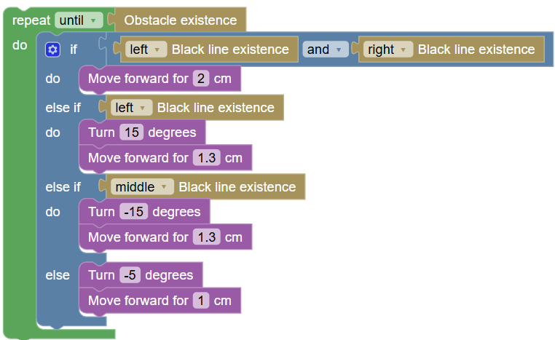
- Enregistrez les modifications
- Exécutez le projet dans l' .
- Que constatez-vous ?
…………………………………………………………………………………………………………………. .. …………………………………………………………………………………………………………………..
- Arrêtez l'exécution du projet . Que se passe-t-il ?
…………………………………………………………………………………………………………………. .. …………………………………………………………………………………………………………………..

Activité 3
Utilisation des variables. Attitudes envers les concepts liés à la protection de l'environnement
Dans cette activité, le robot sera en position de départ ( START ). Lorsque le programme est exécuté, le FOSSBot doit enregistrer cinq (5) lignes horizontales qui croisent la piste. Vous devez y noter ce que vous savez sur chaque concept.
- Créez une variable « lines » pour compter les lignes horizontales qui croisent la piste.

Créer une variable

lignes
- Initialisez la variable « lines »
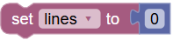
- Modifiez le code de l'activité 2 afin que le FOSSBot détecte la prochaine ligne horizontale qui croise la piste. La ligne horizontale sera détectée à l'aide du capteur de ligne droit.
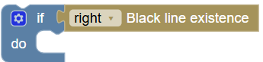
- La variable « lines » augmentera de 1 unité
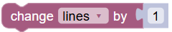
- La valeur de la variable « lines » s'affichera sur l'écran du FOSSBot. Application
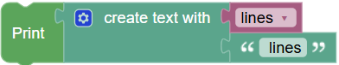
- En résumé, les tuiles permettant d'enregistrer les lignes horizontales qui croisent la piste auront le format suivant :
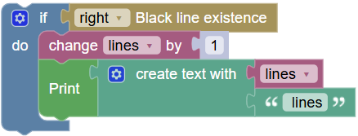
- Notez ce que vous savez sur les concepts suivants.
« Développement durable » : ………………………………………………………………………………………………….
…………………………………………………………………………………………………..
…………………………………………………………………………………………………
Recyclage : …………………………………………………………………………………………………………
……………………………………………………………………………………………………….
…………………………………………………………………………………………………………
Changement climatique : …………………………………..……………………………………………………………………….
…………………………………………………………………………………………………………..
………………………………………………………………………………………………………………..
Sources d'énergie renouvelables
…………………………………………………………………………………………………………………..
……………………………………………………………………………………………………………………..
………………………………………………………………………………………………………………………
Empreinte écologique
…………………………………………….……………………………………………………………………….
………………………………………………………………………………………………………………………
……………………………………………………………………………………………………………………..
Remarque : pour mener à bien les activités, vous devrez peut-être modifier certaines valeurs des paramètres du robot virtuel FOSSBot, telles que la vitesse, l'angle de rotation, la distance de roulement, etc.
Activité 4
Ouvrez « Drag the Words on h 5 p ». Dans chaque espace vide des phrases décrivant les concepts environnementaux que vous trouvez, faites glisser les définitions appropriées.
Les mots et phrases qui seront utilisés sont les suivants :
Développement durable : développement qui répond aux besoins du présent sans compromettre la capacité des générations futures à répondre à leurs propres besoins.
Recyclage : processus de conversion des déchets en matériaux réutilisables, dans le but de réduire la pollution et la consommation de matières premières.
Changement climatique : Changement progressif du climat de la Terre dû aux activités humaines, principalement à l'émission de gaz à effet de serre.
Sources d'énergie renouvelables : Sources d'énergie telles que le soleil, le vent, l'eau et la biomasse, qui sont inépuisables et respectueuses de l'environnement.
Empreinte écologique : Quantité de ressources naturelles qu'une personne ou une société consomme pour soutenir son mode de vie.

